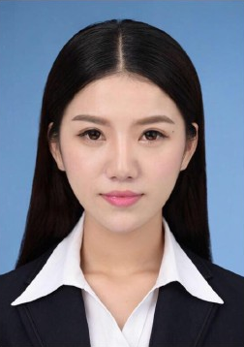
技能证书

荣誉奖励
姓名：陈璐
应聘：教师
籍贯：湖北
现居：北京
出生年月：1995年6月
政治面貌：中共党员
联系电话：135-0000-0000
电子邮箱：guxb@163.com

2016.07-2016.08 天津市长城小学 教师助教
- 在传授基本知识的基础上，注重培养学生对人文学科的兴趣，提高文学素养；
- 协助完成班主任工作，监督课间操出勤情况、卫生区的清洁问题和指导学生晚修等；
- 解决学生反映的问题，做好学生的倾听者，深受学生爱戴，与学生建立深厚的感情，并被评为“优秀教师”。

2016.09-2017.06 北京市第一小学 语文教师
- 服从学校和部门的工作安排，严格根据课程安排，充分备课以完成教学任务；
- 布置并检查学员作业，与家长沟通学员学习情况；
- 对学员的学习结果负责，解决学员在英语学习中的疑难，并提供专业的咨询和学习建议；
- 激发学生学习的兴趣，参与完成小学四、五年级学生的课程规划及正常授课任务；
- 协助完成班主任工作，监督课间操出勤情况、卫生区的清洁问题和指导学生晚修等。

2013.09-2017.06 中国师范大学 中文专业 本科
- 主修课程：高级英语、语法、口语、听力、泛读、写作、英美文学、英汉互译、笔译等。
- 获得荣誉：
2013-2015年连续2年获得校奖学金一等奖、2015年获“优秀毕业生”称号
2014年校演讲比赛优秀奖、2012年度“三等奖”学金

教育背景
工作经历
- 教师资格证书
- 全国普通话考试一级甲等证书
- 熟练掌握使用Word、Excel、PPT等office办公软件以及常用教学演示软件、硬件
- 获2014-2015学年度“优秀学生干部”称号
- 获2015学年度“国家励志奖学金”

- 获2014-2015学年度一等奖学金
- 获2015学年度“国家励志奖学金”

